Муниципальное дошкольное образовательное учреждение «Краснояружский цент развития ребенка - детский сад»

Консультация
«Можно, нельзя, надо»

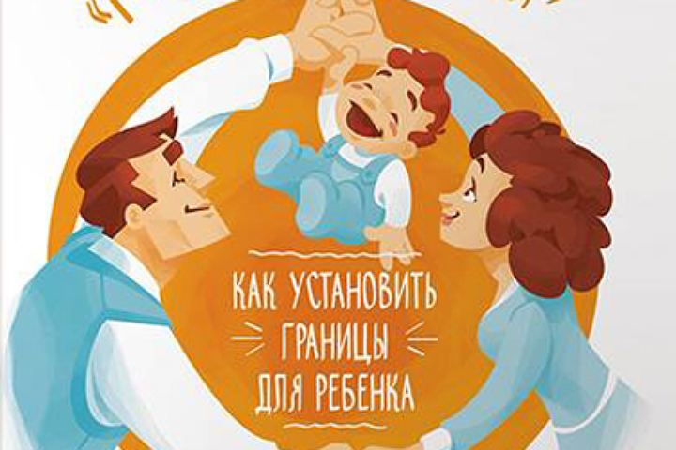

Подготовила
педагог-психолог
Литвяк Л.А.

Красная Яруга – 2016

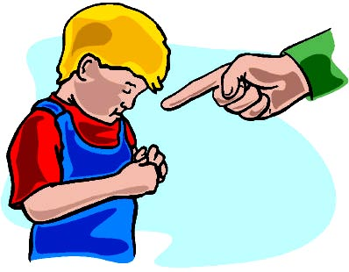
О воспитании детей за всю историю разлития человечества написаны сотни трактатов, выдвинуты тысячи идей. Но если мысленно сравнить основные известные педагогические теории в самом общем плане, можно увидеть, что сущность их сводится к тому, чтобы дать рекомендации воспитателям, как и какими средствами воспитать у детей нравственные идеалы и устои определенного общества. Осуществление этих задач возлагалось главным образом на родителей, которые стремились внушить детям уважение к старшим, воспитать правдивость, скромность, вежливость, послушание, умение вести себя среди знакомых и незнакомых, равных по возрасту и старших, следить за чистотой и опрятностью. Семейное воспитание обычно сводилось к закреплению в сознании ребенка простых норм обыденной жизни, в которых отражалась определенная система морали.
Семейное воспитание начинается с воспитания у ребенка простых норм нравственности. Эта закономерность общего порядка обусловлена социальными и физиологическими факторами. Она действует всегда и повсеместно, разница лишь в том, какое содержание то или иное общество, семья вкладывают в понятие «простая норма». Простая норма - это своеобразные правила поведения, без которых невозможны совместная деятельность и жизнь людей. Сфера приложения этих норм в основном сводится к поведению в семье, быту, повседневным взаимоотношениям.
Простые нормы нравственности, цель воспитания которых — поддержание элементарного порядка, в раннем дошкольном возрасте воспринимаются детьми как система требований без надлежащего их осмысления. С возрастом они приобретают у детей оценочную значимость и выступают не как должные, а как в высшей степени обобщенные понятия, имеющие свою причинную связь и обусловленность. К тому же любую простую норму, такую, например, как «не пачкай одежду», «не ломай игрушку», мы в процессе воспитания сами обобщаем и возводим к оценочному понятию, к мотиву высшего порядка: не пачкай одежду, потому что это плохо; сиди за столом смирно и ешь аккуратно, потому что это хорошо. При этом мы обычно видим добро во всем том, что соответствует нашему пониманию добра.
Воспитывая у детей простые повседневные правила поведения, мы воспитываем свой моральный кодекс, прививаем систему определенных принципов, которой руководствуемся сами в процессе практической деятельности. Возведение простых норм обыденной жизни семьи к оценочным категориям добра и зла является весьма важным моментом в формировании морального сознания ребенка. Если, скажем, определенная норма поведения совершенно ясна и проста для взрослого, то для ребенка она не совсем проста. Для детей простые нормы есть не что иное, как высшая форма обобщения окружающей действительности, позволяющая делать выводы, мотивировать свою деятельность, анализировать поступки, регламентировать поведение. А это уже нравственная деятельность, практическая реализация содержания, которое вкладывают родители в понятия добра и зла.
Понятно, что каждая семья стремится воспитать своих детей достойными, хорошими людьми. Но всегда ли родители достигают желаемого, всегда ли их дети становятся такими, какими их хотели видеть в будущем? Казалось бы, в семье все благополучно: согласие, достаток, родители — честные труженики, всеми уважаемые люди, а сын или дочь растет эгоистом, тунеядцем. Вроде бы и не от кого было ребенку перенимать дурные привычки, наклонности, противоречащие нормам нашей жизни. Истоки безнравственности следует искать в глубинах первоначального усвоения нравственных норм. Простые нормы нравственности не есть нечто застывшее, неподвижное. Они формируют моральное сознании ребенка, затем сами же трансформируются сознанием, шлифуются обществом через различные каналы воздействия и в конечном итоге составляют мировоззрение личности. Было бы неправомерным рассматривать всю систему воспитания без той основы, которую составляют простые нормы морали.
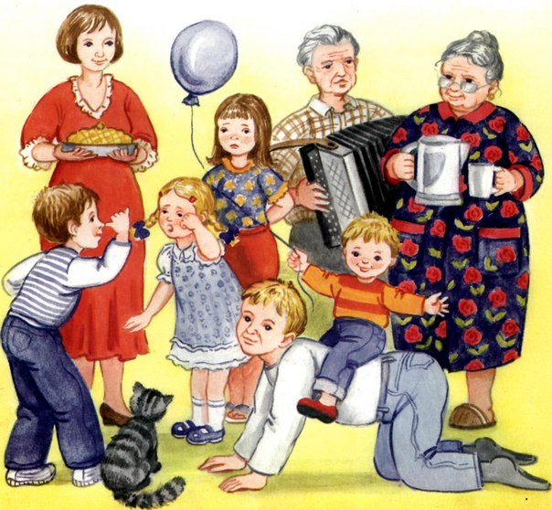
На формирование нравственного сознания ребенка огромное влияние оказывает детский сад, затем школа, вуз. Но именно в семье закладываются первоначальные основы нравственности личности. Закладывая основы морального сознания у детей, следует объяснять прежде всего содержание нормы, ее внутренний социальный смысл.
Хорошо, что ребенок не ломает игрушки, не бросает на пол хлеб, не капризничает. Этого хотят родители. Но этого не всегда хотят дети. Ребенку хочется плакать, вертеться за столом, разобрать игрушку, какой бы дорогой она ни была. Каприз есть не что иное, как своеобразное утверждение своего «я», реакция па внешние воздействия со стороны родителей или других людей. Кривляние за столом может быть игрой, желанием привлечь к себе внимание, поломка куклы или машины — проявлением пытливости, закономерным стремлением к познанию. Поскольку все эти действия закономерны для детей, постольку они задают закономерный вопрос: а почему нельзя? Почему нельзя прыгать, шуметь, греметь, ломать и, наконец, плакать? В каждом конкретном случае можно объяснить ребенку, почему нельзя, и дать исчерпывающий ответ, доступный и понятный.
В. А. Сухомлинский пишет, что «дети живут своими представлениями о добре и зле, чести и бесчестии, человеческом достоинстве; у них свои критерии красоты, у них даже свое измерение времени». Чтобы не оказаться в глазах ребенка человеком, который знает лишь то, что можно и чего нельзя, видимо, надо при случае сказать, что прыгать можно, но лучше во дворе, а не в комнате, вертеться, размахивать руками тоже можно, но только не за столом, можно иногда и разобрать новую игрушку, но не надо ломать ее.
Желательно вместе с сыном разобрать эту игрушку и показать ему, что в ней жужжит или гремит, потому что если не сделать этого вместе, то ребенок сделает это один. Иными словами, любой факт, поступок следует оценивать не вообще, а показывать его во всем многообразии связей с окружающей действительностью, с жизнью и деятельностью других людей. Причем жизнь и деятельность этих людей надо объяснять не как нечто застывшее, а движущееся, живое, целенаправленное. Допустим, рабочий мастерил игрушку и, конечно же, хотел сделать ее красивой, забавной, чтобы дети ее полюбили, чтобы им хотелось играть с ней. Поэтому с игрушкой надо обращаться бережно. Хлеб нельзя бросать па пол, потому что в нем содержится труд многих людей, и т. д.
В нравственном воспитании очень важно, чтобы во всем окружающем нас материальном и духовном мире дети видели человека — труженика, творца, созидателя. Когда у ребенка воспитывается уважение не только к самому предмету, но и к людям, которые сделали этот предмет, вырабатывается определенная норма поведения, чувство ответственности, формируется правильная оценка окружающего мира, тогда ребенок становится существом социальным.
Убеждение некоторых родителей в том, что воспитывать можно лишь лаской, похвалой, что наказание или запрет травмирует ребенка, разрушает его нервную систему, безосновательно. Между тем мать или отец, зная или не зная об истинном воздействии на ребенка подобной педагогической системы, нередко предоставляет ему полную свободу действий, удовлетворяют все его желания, все его «хочу», безмерно восхваляют его способности, ум, красоту. И ребенок постепенно начинает верить, что он действительно таков. Требования его с возрастом становятся более настойчивы, в характере и поведении проявляется самовлюбленность, мнимое превосходство над другими. Понятие «нельзя» в его нравственном сознании отсутствует, свои поступки он не считает нужным сопоставлять с поступками других, но чувствует никакой ответственности перед людьми, обществом. При первом же отказе, материальном ограничении родители ставятся в один ряд с другими «врагами». Рождается озлобленность, которая со временем может перерасти в человеконенавистничество. Существует и другая крайность в воспитании — грубость и бестактность по отношению к ребенку со стороны родителей, физическое воздействие на него. Стараясь внушить сыну или дочери определенную мораль, родители считают необходимым доказать ребенку, что тот ничего не знает, что он физически бессилен перед взрослыми и только поэтому должен беспрекословно выполнять их требования.
Пример родителей в нравственной жизни ребенка играет исключительную роль. Можно научить ребенка правильно сидеть за столом, не перебивать взрослых, быть вежливым с ними, но хорошие манеры далеко не самый верный показатель нравственной сущности человека. Существуют ведь и такие понятия, как «вежливая наглость», «нравственная глухота». Мы часто судим о детях по их внешнему виду, манере обращения со старшими. Действительно, опрятный мальчик, вежливо уступивший дорогу старшему, охотно взявшийся поднести тяжелую сумку старушке, привлекает наше внимание, вызывает расположение. Однако дело не только в опрятности и вежливости, но и в том, что побудило его, ущемляя себя, сделать приятное другому. Если это внутреннее побуждение, норма жизни, глубокое убеждение — тогда все в порядке. А если это стереотип поведения, если мотив этого действия — «Смотрите, какой я хороший», - тогда это плохо.
А.С. Макаренко говорил о том, что у детей необходимо воспитывать привычку выполнять поручения и распоряжения взрослых. Это не только делает лёгким воспитание, но и сберегает нервы ребёнка, уменьшает всякий риск нелепых поступков, предупреждает капризы и сохраняет массу детской энергии, которая в другом случае с большим вредом для детей тратится на капризы, упрямство, своеволие. Действительно, послушание – первая ступень дисциплинированности. И чтобы подготовить растущего человека к жизни в обществе людей, уже сейчас надо учить его подчинять своё «я» родительскому требованию.
Многие родители думают, если их ребенок упрямый – значит волевой. Считать, что в упрямстве ребёнка проявляются воля и настойчивость - глубокое заблуждение. А. С. Макаренко писал: «Воля – это не только умение чего-то пожелать и добиться, но и умение заставить себя отказаться от чего –то, когда это нужно. Воля – это не просто желание и его удовлетворение, а это и желание и отказ одновременно».
Детское упрямство – признак слабой воли, неумения преодолеть своё желание, мобилизовать себя. Упрямство присуще избалованным детям, не умеющим считаться с родительским словом. В этой связи Е. А. Аркин, известный врач и педагог, указывал: «Корень упрямства лежит очень часто не в ребёнке, а в поведении окружающих его взрослых».
Упрямство – проявление отрицательной черты характера, и её надо искоренять, иначе она может перерасти в негативизм – крайнюю степень упрямства, когда ребёнок сопротивляется любому требованию взрослого. Негативизм всегда направлен на того, кто балует ребёнка. Именно те родители, которые чрезмерно уступчивы и щедры в своём потворстве ребёнку, увы, не имеют авторитета в его глазах. Воспитание не может быть нетребовательным, ибо отсутствие требовательности к растущему человеку есть не что иное, как воспитание стихийное. «Можно», «нельзя», «надо» - три первоначальных нравственных понятия, которые ребёнок должен усвоить очень рано. На них опираются родительские требования.
Разумная, справедливая, обоснованная и в меру взыскательная требовательность развивает ребёнка нравственно. Требовать, уважая - именно этот принцип должен быть в основе отношений между воспитателем и воспитуемым. Тогда у ребёнка не возникнет сопротивления воспитательным воздействиям, а у взрослого – растерянности в выборе подхода к нему.
Немного слов уделим теме детского непослушания и наказанием детей. Зарубежный психолог Р. Дрейкурс выделил 4 цели неправильного поведения или непослушания:
- получение большего или дополнительного внимания: ребенок полагает, что «если я добьюсь внимания, меня будут ценить», ребенок успокаивается и верит, что он значим, когда он в центре внимания;
- чувство взрослого, которое сигнализирует о наличии этой проблемы у ребенка – раздражение;
- дети, желающие чем-то выделится и разочаровавшиеся, могут обратиться к следующей цели: добиться
власти («все обязаны делать, то, что я хочу»), дети могут пользоваться не только силой (агрессия, упрямство, капризы), но и слабостью (болезни, страх), чувство взрослого – злость;
- если разочаровавшийся ребенок приходит к выводу, что с помощью власти он все равно не может найти положение среди людей, то он выбирает 3-ю цель – стремление отомстить, ребенку кажется, что ему
нанесли вред другие люди или обстоятельства, единственный способ добиться ощущения своей значимости – отомстить за себя; ребенок может ломать вещи, вредить людям; чувство взрослого – его обидели, задели, некоторое желание мстить;
- неадекватность – полный уход от самостоятельного решения проблемы, если все предыдущие цели оказались безуспешными. Убеждение ребенка – оставьте меня в покое. Чувство взрослого – бессилие.
Процесс воспитания не может обойтись без наказания. Наказанием родители учат детей отвечать за последствия своих поступков. Очень часто наказание вызывает у детей не раскаяние, и желание исправится, а совсем другие чувства: возмущение и обиду, месть, протест, изворотливость, трусость, снижение самооценки «Я плохой».
Наказания могут не понадобиться, если соблюдать следующие правила:
1. Действуйте согласно законам развития ребенка. Например, позволяйте ему много двигаться, не тормозите его любознательность.
2. Попробуйте отвлечь, переключить внимание капризули.
3. Позволяйте попробовать на собственном опыте, «что такое хорошо и что такое плохо» (пусть потрогает весьма теплый чайник и узнает, что об него можно обжечься).
4. Свод запретов не должен превышать 7 пунктов. Все они обоснованы и не отменяемы (нельзя играть у дороги, нельзя сидеть на подоконнике у открытого окна и т. д.).
5. Растолковывайте правила доступным языком, не надо читать длинные нотации. Говорите просто и ясно («Отпусти кошку, ей больно»).
6. Делайте акцент на том, что хорошо, а не на том, что плохо. Не надо говорить: «Не лезь в лужу», а скажите: «Молодец, обошел лужу и ноги сухие».
7. Создайте необходимую среду для роста и развития (организуйте творческий уголок, место, где можно вволю покувыркаться).
8. Не навязывайтесь и помогайте тогда, когда ребенок об этом просит.
9. Соблюдайте разумную альтернативу («Нельзя шуметь в помещении, но можно покричать на улице, в лесу»).
10. Нельзя говорить одно, а делать другое. Например, вы запрещаете говорить «плохие» слова, а сами их употребляете.
11. Нельзя откладывать наказание. Не стоит говорить: «Вчера ты меня не слушался, поэтому сегодня кататься не будешь».
12. Нельзя проявлять непостоянство: то запрещать что-то, то разрешать это делать. Ребенок перестанет понимать, что можно, а что нельзя.
13. Нельзя запугивать тем, что вы никогда не выполните («Никогда больше не куплю тебе игрушку»).
14. Ни в коем случае не наказывайте малыша трудом, может сформироваться отрицательное к нему отношение.
15. Никогда не запугивайте ребенка: «Я не буду тебя любить», «Уходи, ты плохой». Для любого ребенка это самые страшные слова. Маленький человек ни при каких ситуациях не должен сомневаться в вашей любви.
Часто родители признаются, что не умеют слышать своего ребенка, поэтому отношения становятся негармоничными. В данном случае можно использовать правила технологии активного слушания, которые предлагает Ю. Б. Гиппенрейтер:
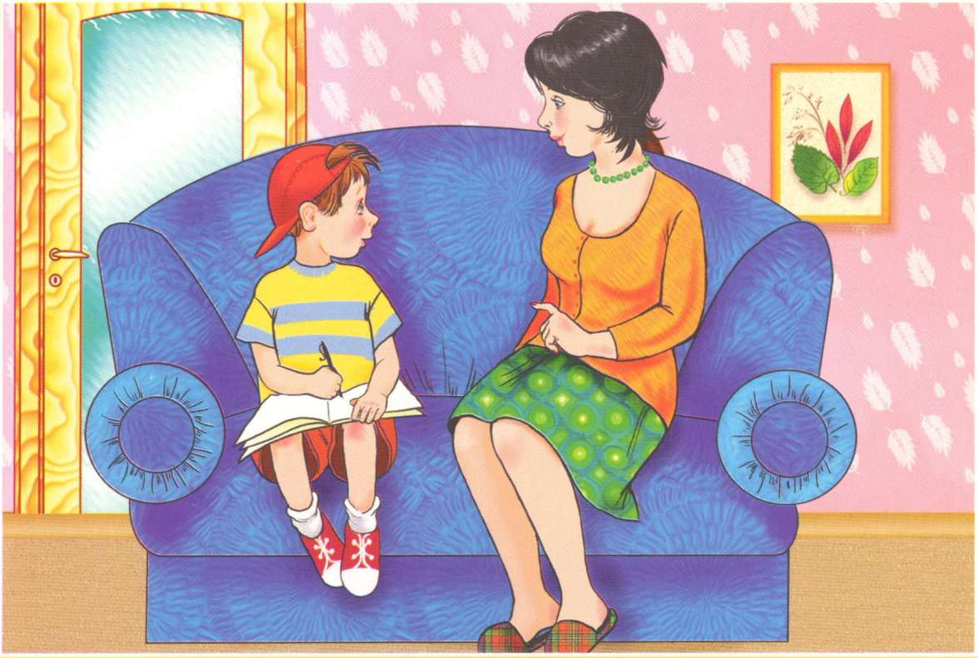
1. Беседуя с ребенком, нужно обязательно повернуться к нему лицом, также важно смотреть ему в глаза (чтобы ваши и его глаза были на одном уровне, можно присесть рядом, притянуть ребенка к себе и пр.).
2. Видя негативное переживание малыша, не задавайте ему много вопросов, такая форма беседы не отражает сочувствия. Желательно, чтобы и ваши ответы звучали в утвердительной форме. ( «Ты так сильно плачешь, тебе, наверное, очень больно»).
3. Очень важно в беседе держать паузу между репликами – это помогает ребенку разобраться в своих чувствах. Если его глаза смотрят не на вас, а в сторону или вдаль, то продолжайте молчать нем происходит сейчас очень важная и нужная работа.
4. Отвечая на переживания ребенка, старайтесь точнее обозначить, что вы поняли те чувства, которые он испытывает. («Я понимаю, тебе сейчас очень обидно»).

Результаты этого метода следующие:
- исчезают или значительно ослабевают отрицательные переживания ребенка;
- убедившись, что взрослый готов его слушать, ребенок начинает еще больше рассказывать о себе; иногда в одной беседе разматывается целый клубок проблем и огорчений;
- высказывая наболевшее ребенок сам продвигается в решении своей проблемы;
- ребенок сам начинает активно слушать взрослых.
Чтобы общение с ребенком было более эффективным, необходимо поощрять его любознательность. Разговаривая, слушать его внимательно, не перебивая. В таком случае, он и вас научится слушать, не перебивая, с интересом. Слишком много запретов и правил детям давать нельзя, они просто перестанут обращать на них внимание. Во всем должна быть золотая середина – разумная требовательность родителей и воспитателей с учетом возрастных и индивидуальных особенностей детей.
Приведем серию игр на формирование нравственно-волевых качеств дошкольников.
Игры детей в семье
В воспитании у детей нравственно-волевых качеств большую помощь могут оказать игры, и прежде всего игры с правилами, в которых дети подчиняются правилам игры, учатся сдерживать свои желания, преодолевают трудности.
Игра «Каждой вещи — свое место»
Предложите ребенку заметить, где лежат, стоят, висят различные домашние предметы, а затем выйти из комнаты. Соберите на столе 7—10 небольших предметов. Пригласите ребенка зайти в комнату и предложите ему вернуть каждый предмет на его постоянное место. Если ребенок играет один, он должен выполнить задание в определенный срок.
Возможен и другой вариант: ведущий меняет предметы местами. Задача играющих — вернуть вещи на прежние места. Взрослый незаметно перемещает отдельные предметы, а дети, занимаясь другими делами, играми, время от времени проверяют, все ли вещи в комнате на своих местах.
Игра «Соедини части — получишь целое»
Для игры потребуются две одинаковые красочные открытки. На одной из них срежьте белый ободок и попросите ребенка ломаной линией разрезать эту открытку на две части. Из двух частей составить картинку нетрудно. Затем предложите ему снова разрезать полученные части и, глядя на целую открытку, попробуйте составить ее из разрезанных частей. Повторите задание несколько раз: с каждым разом получается все больше частей, и составлять из них открытку становится все трудней. Разрезанную на части и целую открытки положите в конверт.
Игра «Следопыт»
Ребенок выходит из комнаты. Ведущий (старший брат, сестра, мать, отец) в разных местах прячет несколько заранее условленных небольших предметов (коробку, игрушку, карандаш и пр.). Ребенку предлагается найти их, заметив по часам, сколько времени ему на это понадобится. Постепенно время выполнения задания сокращается.
Игра «Сортируй быстро»
Взять плотную бумагу трех цветов и нарезать 90 листиков размером 4x5 см. Получится по 30 листиков каждого цвета. На 10 листиках нарисуйте кружок, на 10 — треугольник, на 10 — квадрат. То же самое нарисуйте на листиках других цветов. Перетасовав их, предложите ребенку по цвету и геометрическим фигурам быстро разложить листики на 9 кучек, заметив по часам, сколько времени ему на это понадобится.
Игра «Можно или нельзя?»
Члены семьи перед ребенком участвуют в инсценировке небольших сюжетов. Каждый выполняет определенное действие. Тот, кто играет ребенка – выполняет правильные (или неправильные) действия с предметами (например, стучит ложкой по столу во время обеда и т.д.). Ребенок должен сказать, можно это делать или нельзя и объяснить почему. Если ребенок затрудняется, родные помогают ему.
Игра «Что надо сделать?»
Мать (отец, брат и т.д.) показывает ребенку сюжетные картинки, задавая к каждой картинке вопрос. Например: Маша проснулась, чтобы собираться в детский сад. Что ей нужно сделать в первую очередь? (умыться, почистить зубы и т.д.). Друзья подрались из-за игрушки. Что им надо сделать? (помириться). Родитель задет дополнительный вопрос – как? (ребенок предлагает свои варианты). И т.д.

